Programa de Atención a Jornaleros Agrícolas

OBJETIVO: Contribuir a fortalecer el cumplimiento efectivo de los derechos sociales que potencien las capacidades de las personas en situación de pobreza, incidiendo positivamente en la alimentación, la salud y la educación mediante la reducción de las condiciones de precariedad que enfrenta la población jornalera agrícola y los integrantes de sus hogares.

BENEFICIARIOS | COBERTURA
Población jornalera agrícola integrada por mujeres y hombres de 16 años o más que laboran como jornaleras y jornaleros agrícolas, así como los integrantes de su hogar en situación de pobreza que tienen su residencia o lugar de trabajo en las regiones de atención jornalera, ya sea de forma permanente o temporal. | El Programa tendrá cobertura nacional en lugares con presencia y concentración de población jornalera, que correspondan a Regiones de Atención Jornalera (RAJ).  El catálogo de los municipios y localidades que forman las Regiones de Atención Jornalera se puede consultar en la página electrónica: www.cipet.gob.mx/paja/raj.html

CRITERIOS Y REQUISITOS DE ELEGIBILIDAD
Criterios | Requisitos
1. Apoyos Directos a la Población Jornalera Agrícola
Un representante de cada hogar jornalero (preferentemente mujer) de 16 años de edad en adelante, se le entregarán los apoyos que en su caso correspondan al hogar, deberá presentar alguno de los siguientes documentos que acredite su identidad y edad:
Identidad y edad
• Credencial para votar vigente /• Cartilla del Servicio Militar Nacional / • Pasaporte / • Cédula Profesional / • Credencial del Instituto Nacional de las Personas Adultas Mayores (INAPAM) / • Registro familiar otorgado por el Programa de Atención a Jornaleros Agrícolas / • Formas migratorias / • Cédula de identidad ciudadana / • Cédula de identidad personal /• En localidades de hasta 10,000 habitantes, se podrá presentar Constancia de Identidad y Edad con fotografía, expedida por autoridad municipal.
Solo edad
• CURP / • Acta de Nacimiento
a) Estímulos para la Asistencia y Permanencia Escolar
Tener menos de 18 años de edad y estar inscrito en una institución oficial de educación preescolar, primaria, secundaria o equivalente. | 1. Encontrarse en Unidades de Trabajo localizadas en Regiones de Atención Jornalera de destino.
b) Apoyo Económico al Arribo
Ser integrante de un hogar jornalero agrícola. | 1. Arribar a Unidades de Trabajo localizadas en Regiones de Atención Jornalera de destino.  2.- Registrarse en Regiones de Atención Jornalera de destino, en la cobertura de la entrega de Apoyos Directos a la Población Jornalera Agrícola.

2. Acciones para el Desarrollo de la Población Jornalera Agrícola
a) Apoyos Alimenticios a las Niñas y Niños
Tener menos de 14 años de edad. | Encontrarse en Unidades de Trabajo
b) Acciones de Protección Social y Participación Comunitaria
c)Acciones para Potenciar el Desarrollo
Ser integrante de un hogar jornalero agrícola. | Encontrarse en una Unidad de Trabajo donde se otorgue este tipo de apoyo.
d) Apoyos Especiales para Contingencias
Ser integrante de un hogar jornalero agrícola. | Informar personalmente o a través de un tercero a la SEDESOL cuando se presente alguna contingencia durante el proceso migratorio.
e) Apoyos para Servicios básicos
Contar con una propuesta de proyecto en beneficio para la Población Jornalera Agrícola y que se encuentre en una Unidad de Trabajo dentro de las Regiones de Atención Jornalera. | Presentar una solicitud mediante escrito libre que contenga:  a) Nombre completo de la interesada e interesado o persona que acuda en su representación o en su caso representante legal y su firma o huella digital, dirección del domicilio destinado para recibir notificaciones, así como número telefónico y correo electrónico.  b) Presentar un proyecto de acuerdo con la guía para presentación de proyectos que se publica en:  http://www.cipet.gob.mx/Doctos_ROPAJA013.html  c) Declaración de aceptación del compromiso de cumplir con lo establecido en estas Reglas.  Firmar un Convenio con la SEDESOL, para asegurar que las obras de apoyo para servicios básicos sean de uso exclusivo de las y los jornaleros, por lo menos durante 10 años a partir de su construcción.

TIPOS Y MONTOS DE APOYO
Todos los apoyos del Programa se otorgarán en función de su disponibilidad presupuestal.
Apoyo | Características del Apoyo | Criterios de selección
1. Apoyos Directos a la Población Jornalera
a) Estímulos para la Asistencia y Permanencia Escolar
Se otorgarán apoyos económicos a los hogares jornaleros con niñas y niños que cumplan los criterios establecidos en el numeral 3.3 inciso 1.a y la corresponsabilidad respectiva la cual reside en la asistencia regular al aula (máximo 3 faltas injustificadas al mes).  El apoyo se entregará al representante de las niñas o niños, conforme a la mecánica operativa descrita en el numeral 4.2.1 de las presentes Reglas. | La entrega de los estímulos económicos podrá ser de manera directa o a través de medios electrónicos.  Los montos mensuales de los estímulos económicos corresponde de acuerdo al nivel escolar y son los siguiente:  El monto de los Apoyos se actualizará semestralmente en enero y julio.
  Preescolar |  | Mujeres y Hombres
  Preescolar |  | $178.0
  Primaria |  | Mujeres y Hombres
  Primero |  | $178.0
  Segundo |  | $178.0
  Tercero |  | $178.0
  Cuarto |  | $211.0
  Quinto |  | $270.0
  Sexto |  | $356.0
  Secundaria | Hombres |  | Mujeres
  Primero | $518.0 |  | $551.0
  Segundo | $551.0 |  | $611.0
  Tercero | $578.0 |  | $669.0
b) Apoyo Económico al Arribo
Se otorgarán apoyos económicos a la población jornalera que notifique su condición de migrante. | Se otorgará un apoyo económico de $800.00, por hogar en un máximo de tres ocasiones por ejercicio fiscal. | Registrarse en las Sedes de Atención del programa localizadas en las Regiones de Atención Jornalera de Destino.
2. Acciones para el Desarrollo de la Población Jornalera Agrícola
a) Acciones de Protección Social y Participación Comunitaria

Son acciones para fortalecer las habilidades y competencias sociales de la Población Jornalera Agrícola, realizadas a través de la Red Social, en temas que inciden en el empoderamiento agéntico de dicha población. | Se fomenta la participación social mediante actividades relacionadas con:  • Promoción de los Derechos Humanos, Derechos de las niñas y niños y Derechos laborales  • Educación para la protección contra la explotación y abuso sexual de los menores  • Violencia de género  • Migración  • Hábitos saludables  • Saneamiento básico  • Contraloría Social  • Cuidado del Medio Ambiente  • Otros temas en beneficio de la población jornalera | Estos apoyos se otorgarán a la Población Jornalera Agrícola que se encuentre en las Unidades de Trabajo donde tenga cobertura la Red Social del Programa.
b) Acciones para Potenciar el Desarrollo
Se promoverá la vinculación con otras instituciones u organizaciones para que las y los integrantes de hogares jornaleros y jornaleros migrantes, tengan acceso a los apoyos o servicios que brindan otros programas y así potenciar el desarrollo de la población objetivo. | Se realizarán actividades de acercamiento de la población jornalera agrícola a los servicios y apoyos que ofrecen las dependencias federales, estatales y municipales relacionadas con su atención, tales como Ferias de Apoyos y Servicios Institucionales, jornadas de difusión, entre otras. | De acuerdo a los criterios de cada uno de los Programas o entidades con quien se coordine.
c) Apoyos Especiales para Contingencias
Se podrá apoyar a las jornaleras y jornaleros agrícolas migrantes y a las y los integrantes de su hogar que sufran alguna contingencia individual o colectiva. | En función de las características de cada contingencia se podrán otorgar los siguientes apoyos:  • Transportación de regreso a su lugar de origen.  • Pago de servicios médicos y sanitarios.  • Gastos funerarios.  En caso de que la contingencia ocurriera a la jornalera o jornalero agrícola durante la jornada laboral, este apoyo no sustituye las obligaciones que señala la legislación aplicable para el patrón respectivo. | De acuerdo a la disponibilidad presupuestal del Programa.
d) Apoyos Alimenticios a las niñas y niños
A las niñas y niños que cumplan los Criterios y Requisitos señalados en el numeral 3.3, inciso 1. a) se les podrá otorgar hasta dos alimentos diarios, preparados con base en una dieta validada por una autoridad competente en contenidos nutricionales y costo de la dieta, por un monto máximo de $15.07 pesos por ración alimenticia por niña o niño. | La Instancia Ejecutora del proyecto, de conformidad al numeral 3.6.1 de las presentes Reglas, recibirá el monto correspondiente para otorgar Apoyos Alimenticios a las niñas y los niños. | Encontrarse en una Unidad de Trabajo.

e) Apoyos para Servicios Básicos
Para el otorgamiento de estos subsidios se deberán firmar acuerdos con las instancias responsables de su operación en los que se especifiquen los montos y características de los proyectos así como la operatividad de los mismos en el mediano y largo plazo.
La selección de los proyectos será realizada en las Delegaciones, con base en los resultados de los diagnósticos y la disponibilidad presupuestal.

PROGRAMA DE ATENCIÓN A JORNALEROS AGRICOLAS
ANEXO 4

FLUJOGRAMA 2016
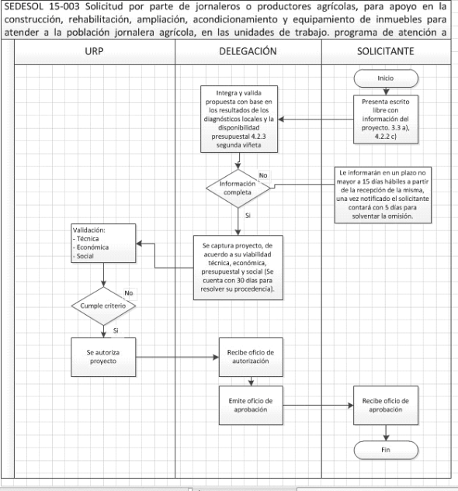

PROGRAMA DE ATENCIÓN A JORNALEROS AGRICOLAS
ANEXO 4
FLUJOGRAMA 2016

